Газета для заинтересованных родителей и настоящих педагогов



***МУНИЦИПАЛЬНОГО ДОШКОЛЬНОГО ОБРАЗОВАТЕЛЬНОГО УЧРЕЖДЕНИЯ***

***«ДЕТСКИЙ САД №21» г. Ярославль***

***Невозможно жить на свете,***

***Не отдав часок газете,***

***Ведь газета – знает каждый –***

***Информатор очень важный***

***О событиях детского сада знать хотите?***

***В октябрьский номерок вы загляните!***

***Выпуск № 2, октябрь 2024***

***___________________________________________________________________________________________________________________***

***Тема номера:***

***«Папин день календаря»***

*Быть папой – огромное счастье*

*Быть папой – забота и труд!*

*Храните семью от ненастья,*

*Ведь вас там и любят, и ждут!*

*Звучит лучшей песней на свете*

*Биение детских сердец,*

*Навек вам присвоили дети*

*Высокое звание – «Отец»!*

Для маленького ребёнка нет никого ближе его родителей. Эти люди сопровождают его по жизни, учат всему, поддерживают и защищают. В целях укрепления института семьи и повышения значимости отцовства в воспитании детей в календаре памятных дат России, наряду с Днём Матери, появился праздник - День Отца.

[Празднование Дня отца](https://www.maam.ru/obrazovanie/prazdniki-konsultacii) является важным событием в жизни многих людей. Это отличный шанс для детей выразить благодарность своим отцам, а также привлечь внимание к важности роли [отца в семейной жизни](https://www.maam.ru/obrazovanie/den-otca). В этот день родители и дети проводят время вместе, организуя различные мероприятия и даря друг другу подарки.

День **отца имеет большое значение не только для детей**, но и для отцов. Это время, когда можно задуматься о роли **отца в жизни семьи и общества**. Отец - не просто кормилец, он - наставник, друг и пример для подражания. **Этот праздник** напоминает об ответственности, которую несёт отец, воспитывая следующее поколение.

День **отца** — это не просто еще один **праздник в календаре**, это возможность сказать спасибо тем, кто каждый день заботится о нас, обучает нас и просто делает нашу **жизнь лучше**.



***В этом выпуске:***

Рубрика «Мир вокруг нас» - «Октябрь»

Рубрика «Азбука Безопасности» - «Правила дорожные совсем-совсем несложные»

Рубрика «Родителям на заметку» - «Папы разные нужны, папы разные важны!»

Рубрика «Энциклопедия почемучек» - «Почему облака имеют разную форму?»

Рубрика «В мире детских увлечений – «Папе с любовью»

Рубрика «Совместный просмотр» - «Мультики про папу»

Рубрика «Мы здоровыми растём» - «С папой можно всё что угодно»

Рубрика «Поздравляем!»

***Рубрика «Мир вокруг нас»***

***«Октябрь»***

*Листья опали,  
Птицы пропали,  
Всё, что цвело  
Притаилось в опале.  
Заняты норы,  
Замерли споры,  
Заиндевели утром заборы...  
Что же так сладко в этой поре,  
В сердце сжимающем нам октябре?!*

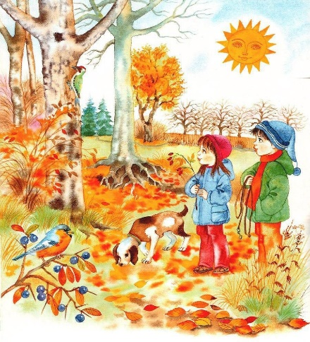  
🍁Цвета листвы: Октябрь — это месяц, когда листья на деревьях становятся яркими и красочными. Листья изменяют свой цвет на красный, оранжевый и желтый из-за изменений в химических веществах, которые содержатся в них, таких как каротиноиды и антоцианы.  
🍁Смена температуры: В октябре температура начинает значительно снижаться, и это может привести к первым заморозкам. Это значит, что надо следить за погодой и одеваться теплее!  
🍁Животные готовятся к зиме: Многие животные начинают готовиться к зиме. Например, белки собирают и прячут орехи и семена, а медведи готовятся к спячке, набирая вес и жир перед спячкой.  
🍁Перелетные птицы: Октябрь — время, когда многие мигрирующие птицы улетают в тёплые края. Эти путешествия могут занимать тысячи километров!   
🍁Созревают каштаны: Осень — это время сбора каштанов. Их можно собирать в парках и делать из них различные поделки!  
🍁Грибы в лесу: В октябре можно найти много грибов в лесу. Есть съедобные грибы, а есть ядовитые! Поэтому важно знать, какие грибы можно собирать, а какие лучше оставить!

🍁Растения готовятся к зиме: Растения начинают готовиться к зимнему сну. Листья опадают и корни собирают энергию для следующей весны.

Осеннее небо: Полнолуние придаёт ночному небу особую красоту. А полнолуние, идущее следом за «Урожайной Луной», называется "Охотничья луна", и оно связано с началом охоты.  
🍁Осенние дары: Октябрь — это время сбора поздних яблок, тыкв и других овощей. Различные тыквенные блюда становятся популярными, и многие люди готовят тыквенный пирог или суп!  
🍁Долгие ночи: Октябрь приносит с собой более длинные ночи, что дает возможность наблюдать за звёздами. Если вы выйдете на улицу в ясную ночь, вы можете увидеть множество светящихся точек на небе!



***Рубрика «Азбука Безопасности»***

***«Правила дорожные совсем-совсем несложные»***

1.Находясь на улице с дошкольником, крепко держите его за руку. 2.Учите ребёнка наблюдательности. Если у подъезда стоят транспортные средства или растут деревья, кусты, остановитесь, научите ребёнка осматриваться по сторонам и определять, нет ли опасности приближающегося транспорта.

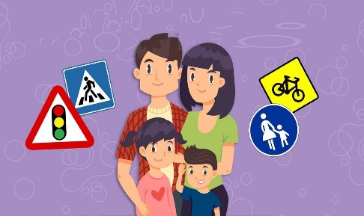3.Если у подъезда дома есть движение транспорта, обратите на это его внимание.

4.Вместе с ним посмотрите, не приближается ли транспорт.

5.При движении по тротуару держитесь подальше от проезжей части. Взрослый должен находиться со стороны проезжей части.

6.Приучите ребёнка, идя по тротуару, внимательно наблюдать за выездом автомобилей из арок дворов и поворотами транспорта на перекрестках.

7.При переходе проезжей части дороги остановитесь и осмотритесь по сторонам. Показывайте ребёнку следующие действия по осмотру дороги: поворот головы налево, направо, ещё раз налево. Дойдя до разделительной линии, делайте вместе с ним поворот головы направо. Если нет движения транспорта, продолжайте переход, не останавливаясь, а если есть — остановитесь на линии и пропустите транспорт, держа ребёнка за руку.

8.Учите ребёнка всматриваться вдаль, пропускать приближающийся транспорт.

9.Родители должны знать о порядке перевозки детей в машинах, автобусах, на велосипедах, санках, в колясках в разное время года, при различной погоде. Особенно в непогоду родители должны быть внимательны: не торопиться, не закрываться зонтиком при переходе улицы.

10.Родители должны хорошо знать место расположения дошкольного учреждения относительно городских магистралей, улиц, переулков, наиболее опасные места. Важно, чтобы родители, ведя ребёнка за руку, учили его азбуке передвижения по улицам и дорогам.

Соблюдайте правила дорожного движения! Берегите своих детей!

***Рубрика «Родителям на заметку»***

***«Папы разные нужны, папы разные важны!»***

Отец и мать, папа и мама - два самых родных и самых важных человека в жизни каждого ребёнка.

И если роль мамы всем понятна, то роль папы часто не осознаваема, непонятна и, к огромному сожалению, часто сводится лишь к наказаниям в жизни маленького человечка. А тем временем, наши дети так сильно нуждаются в участии отца в их жизни, в его заботе, дружбе и защите. Отец должен принимать участие в воспитании с самого рождения, потому что его воспитание ребёнка несколько иное. Мать даёт заботу, нежность и ребёнок воспринимает её как неотъемлемую часть себя. А отец является объектом социума, тем человеком, который помогает ребёнку адаптироваться к жизни вне дома. Папа является авторитетом и поощряет поступки и достижения ребёнка, является тем человеком, который обладает весовым мнением. Самое важное в воспитании ребёнка папой — это полное участие в жизни малыша, интерес к собственному ребёнку, его увлечениям и успехам. Поддержка папы в сложной ситуации способна воодушевить ребёнка на новые свершения. Только папа может научить ребёнка бороться, побеждать, быстро принимать решения, достигать поставленной цели. И только личный пример имеет большое значение для формирования мировоззрения, социального и психологического благополучия ребёнка. Детские вопросы чаще всего решаются мамой, мама удовлетворяет и познавательные интересы детей, и дефицит эмоционального общения. Современные папы очень заняты, но воспитание ребёнка нельзя откладывать «на потом».

Советы папам по воспитанию детей:

*Демонстрируйте свою любовь.*

Всем людям надо знать, что они для кого-то важны. Невероятное значение имеет даже простой зрительный контакт. Это первый шаг к проявлению любви, а когда чувствуешь себя любимым, легче быть стойким.

*Разговаривайте!*

Беседа - лучший способ тренировать критическое мышление и видеть результат. Если мы хотим, чтобы дети умели думать самостоятельно, необходимо вести диалог с ребёнком, давать возможность рассуждать, решать проблему, а не давать готовый ответ.

*Критикуйте правильно.*

Критика нужна, чтобы дети росли, развивались и совершенствовались.

Реально оценивайте похвалу и критику. Похвалу надо оценивать, нацеливать на действия, а не на черты личности. Если вы чем-то недовольны, правильно будет сказать: «Ты оставил на столе грязную тарелочку. Пожалуйста, пойди и вымой»

*Разрешайте играть в то, что нравится детям.*

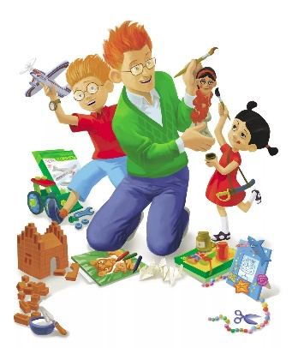Игры - необходимый элемент развития ребёнка. Решите сами, где ребёнку можно предоставить больше свободы. Пусть делает что захочет, даже если вам это кажется глупым, непродуктивным и незначительным. Даже если ребёнок скучает. Поиски выхода из состояния скуки формируют навык решения проблем, который пригодится в будущем. Не становитесь прислугой, но показывайте пример. Человек, которого ведут за руку, делают всё за него, не может достичь мастерства. Выполняя за ребёнка домашние дела, мы действуем из лучших побуждений, но лишаем его самостоятельности и приспособленности. Пусть дети видят, как вы трудитесь. Попросите их присоединиться. Если вы собрались что-то делать во дворе, в гараже - зовите ребёнка: «Сынок, мне нужна твоя помощь»

*Уйдите от шаблона «Мальчики не плачут».*

Позвольте детям испытывать эмоции. Мы приучаем детей к тому, какая эмоциональная реакция приемлема в той или иной ситуации. Фраза «А ну хватит слёзы лить!» показывает ребёнку, что неприятные эмоции - признак слабости и их надо избегать. В итоге, это только вредит его личности: взрослея, он не научится справляться со своими эмоциями, не сможет проявлять сочувствие и эмпатию, не сможет понять природу своих чувств и как следствие - что для него важно и требует особого внимания.

*Родителям стоит помнить, что главное в семейной жизни — это правильно расставленные приоритеты, где каждый из родителей выполняет свою роль в семье, где у каждого есть свое право на мнение, отдых, работу. В такой семье ребёнок будет расти и развиваться правильно и всесторонне, а для ребёнка главное знать, что его любят, всегда готовы прийти на помощь оба родителя, независимо от ситуации. Любите своих детей!*

***Рубрика «Энциклопедия почемучек»***

***«Почему облака имеют разную форму?»***

Все облака состоят из тонких льдинок. В зависимости от того, на какой высоте от земли они образовались, а также от того, что вошло в их состав помимо капелек воды, облака имеют разную форму и вид. Темные, бесформенные, комковатые – это дождевые облака (кучевые, несущие грозы и сильные ветры. Другие, словно вуалью окутывают небо (слоистые, а луна и солнце проглядывают сквозь них бледными пятнами. А в ясный солнечный день можно увидеть небольшие округлые облака (перьевые, о них мы говорим «небо в барашках».

***Рубрика «В мире детских увлечений»***

***«Папе с любовью»***

На праздники принято дарить презенты и день папы – не исключение.

Конечно же, самый лучший подарок папе – это милый и послушный сынишка или доченька. Но если к этому приложить ещё и подарок, сделанный руками сына или дочери, папа будет счастлив вдвойне. Так почему бы не осчастливить любимого папу, и не преподнести ему в этот день собственноручно изготовленный презент?

C нашими подсказками справятся даже дети, но помощь мамы или бабушки не запрещается.

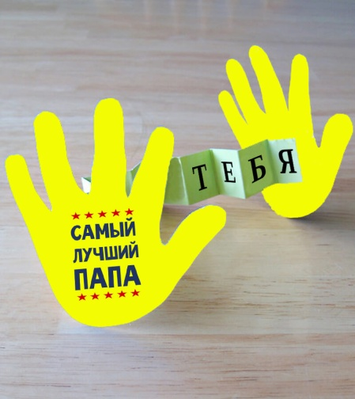Спешим представить вашему вниманию первую поделку ко Дню Отца, которая может стать оригинальным подарком или поздравительной открыткой. Это ладошки, которые хранят в себе самые сокровенные слова для папы!

Обведите ладошку ребёнка на листе цветного картона и вырежьте. Вам понадобиться две детали ладошки. Теперь из цветной двусторонней бумаги вырежьте широкую полоску. Сложите её в крупную гармошку. На каждый залом в гармошке наклейте букву или напишите её черным маркером. Составьте фразу «Люблю Тебя».

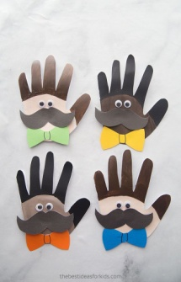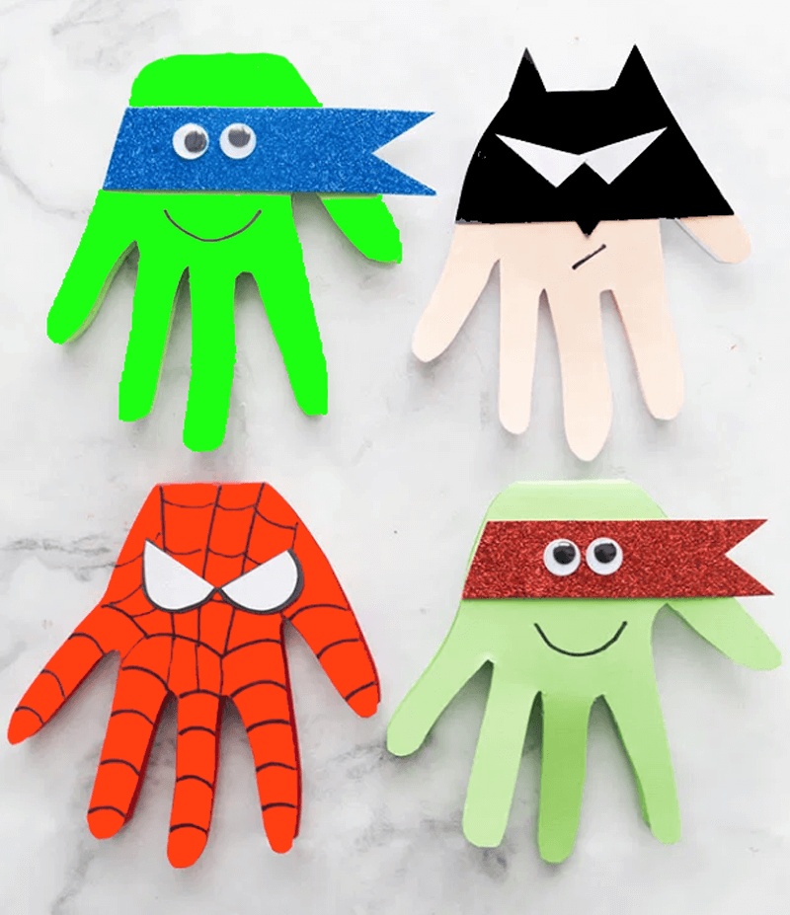Ещё один вариант – это сделать яркую и очень красивую поздравительную открытку из отпечатков ладошек в виде супергероев. Для каждого ребёнка его папа всегда ассоциируется с супергероем, ведь он самый сильный, самый добрый и всё умеет.

Очень забавная идея – оформить поздравительную открытку ко Дню Отца в виде усатых отцов. На вырезанный из цветного картона отпечаток ладошки приклейте деталь усов и бабочки. Для того чтобы открытка получилась ещё веселее, приклейте «кукольные глазки». Если нет таких, то глаза можно сделать в технике аппликация или же нарисовать чёрным маркером.

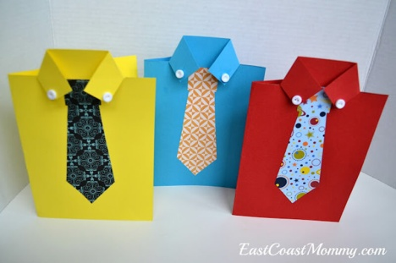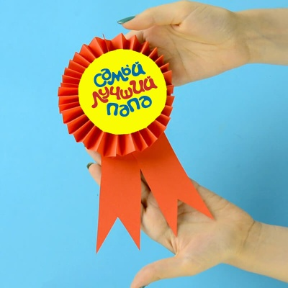Очень простая в изготовлении, но при этом эффектная поздравительная открытка в виде рубашки. Для изготовления галстука используйте декоративную бумагу. Не забудьте и про маленькие пуговки. Можно использовать для изготовления поделки настоящие пуговицы, а можно пуговицы вырезать из картона.

Ну и, конечно же, сделайте для папы самую настоящую медаль! Для её изготовления используйте двустороннюю плотную цветную бумагу. А надпись придумайте сами! Медаль можно вручить своему папе за разные заслуги. К примеру, «Самый любимый папа!», «Самый красивый папа!», «Самый умный папа!» и т.д.

*Успехов в творчестве!!!*

***«Совместный просмотр»***

***«Мультики про папу»***

Уважаемые читатели! 20 октября отмечается День отца, когда детско-родительские отношения между детьми и отцами становятся особенно нежными. Праздник этот существует для того, чтобы обратить внимание общества на роль отцов в воспитании своих детей. А дети, в свою очередь, дарят папам подарки, добрые слова и свою любовь.

Предлагаем вам подборку мультфильмов, которые точно стоит посмотреть вместе, и дома, и в детском саду!

*«Волк и теленок»*

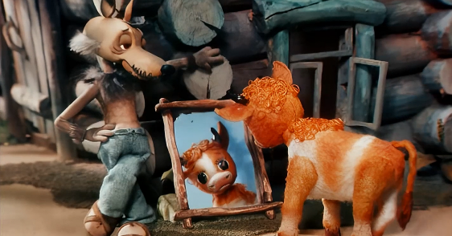 История о том, как голодный волк, укравший теленка, чтобы съесть, превращается в заботливого отца. А маленький теленок превращается в здоровенного быка, который уже умеет и за себя постоять, и вырастившего его папу защитить.

*«Лягушонок ищет папу»*

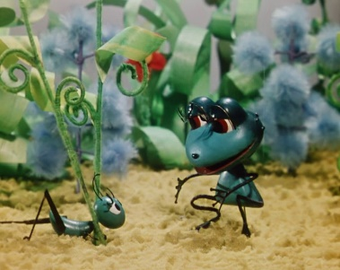 Мультфильм, трогательный и пронзительный.

 Почему-то все большие животные, привыкшие жить только своими интересами, перепутали и решили, что большой не может быть папой маленькому, ведь это большой нуждается в большой заботе, а вовсе не маленький… И никто не захотел стать папой маленькому лягушонку…

 А вот лягушонок несмотря на то, что сам был маленький, но всё-таки намного больше кузнечика, решился позаботиться о малыше.

"Мешок яблок"

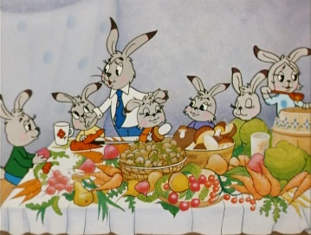

Мультик об ответственном и заботливом папе, который ради еды для своих зайчат претерпевает различные испытания.

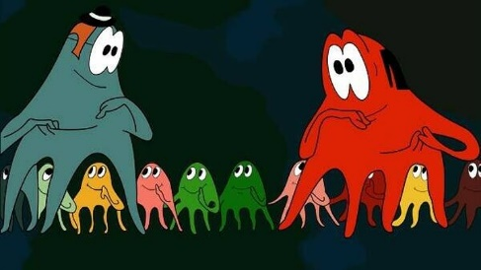*«Осьминожки»*

 «Палка, палка, огуречик, вот и вышел человечек…» — помните, откуда это? Если забыли, то вот подсказка: «А теперь добавим ножек – получился осьминожек».

 Мультфильм про осьминогов-пап и их разноцветных малышей повеселил уже ни одно поколение зрителей за почти 40 лет своего существования. История, написанная знаменитым детским писателей Эдуардом Успенским, рассказывает о двух многодетных отцах, оставшихся со своими чадами, пока мамы в гостях.

*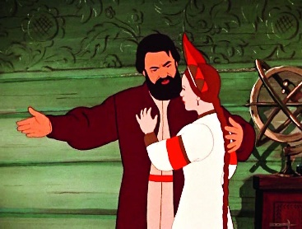"Аленький цветочек"*

Мультфильм о самопожертвовании как отца ради любимой дочери, так и дочери ради отца.

*Приятного просмотра!*

***Рубрика «Мы здоровыми растём»***

***«С папой можно всё что угодно»***

Весёлые прыжки, беготня, строительство домиков и укрытий, борьба и игры с конструктором – малыши всё это обожают. И неважно, сколько лет папе – 26 или 40, в таких занятиях они часто оказываются одного возраста с малышами. Соревнуясь, веселясь и придумывая совместные игры, папы увлекаются и получают удовольствия не меньше, чем дети.

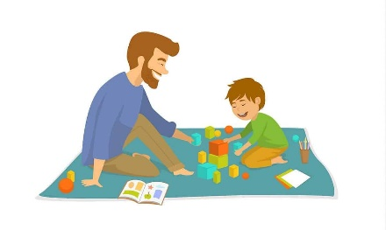1. Не обязательно быть спортсменом, чтобы научить ребёнка приседать, качаться из стороны в сторону, поднимать ручки и бегать на месте. Для полного задора включите веселую музыку и вперёд! Папа может стать «качелей» или «лошадкой», а ребёнок «гантелькой» (которая отлично качает бицепсы).

2. Детям нравятся самодельные дома, тоннели или транспортные средства. Папы могут использовать коробки, стулья, швабру (как пропеллер для вертолёта), покрывала и подушки. А если внутрь поместить фонарик, постройка станет похожа на сказочную. Интересно наблюдать, как проявляется фантазия папы, который сам не замечает, как увлекся и с воодушевлением строит, придумывая всё новые элементы.

3. Конструктор. Детали могут быть металлическими или пластмассовым. В зависимости от возраста ребёнка, конструкторы могут отличаться по сложности и величине. Соберите гараж для машины, домик для куклы, робота или цветок.

4. Малыш может подавать инструменты, когда папа чинит кран в ванной, светить фонариком во время замены перегоревшей лампы, держать ножку стула, которую нужно прикрутить или вместе реставрировать игрушки. А уж если папа разрешит самостоятельно прикрутить болт в старом системном блоке, занятие может увлечь надолго. Используйте простую детская помощь: подать, подержать, измерить.

5. Гигантский трек. Только с папой можно построить дорогу величиной с комнату. Используйте коробки, кубики, подушки. Можно соорудить тоннель, мост и различные препятствия, которые нужно проходить. Пусть машины ездят навстречу друг другу, стараясь не столкнуться, забираются на горы, поворачивают на перекрёстках и прыгают с трамплинов.

6. Футбол. Простая, но весёлая классика, которая не надоедает никогда. Главное, что в неё умеет играть любой папа. Создайте «футбольное поле»: уберите предметы и игрушки, освободив пространство. Можно также соорудить ворота (например, из подушек). Игра полезна для развития координации и моторики, концентрации и психологической устойчивости ребёнка.

***Рубрика «ПОЗДРАВЛЯЕМ!»***

***Поздравляем именинников августа всех групп детского сада***

***с Днём рождения!!!***

*Разве могут быть сомнения,*

*В том, что лучше всех ты в мире,*

*Наступил твой День рождения,*

*Раскрывай ладошки шире,*

*Принимай скорей подарки*

*И, конечно, поздравления.*

*Будет радостным и ярким*

*Пусть сегодня настроение!*



*Редакция газеты:*

*Кондрашкина Ю.Н.*

*Фёдорова Е.Н.*